第九章

第二节 正态总体均值和方差的假设检验
设总体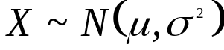,
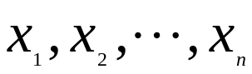为来自的样本.

检验法

一：单个正态总体均值的假设检验

设总体,
其中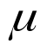未知，
方差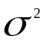已知，
为的样本，
在得到一组样本值的情况下，
若给出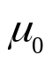为某一定数，
问是否有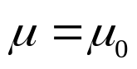 ？
解决办法：可以假设成立，
然后给予检验，根据检验结果给出肯定或否定。

这个问题称为
在已知方差的条件下，
检验假设：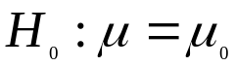
是否成立的问题。

分析：由于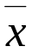比较集中地反映了总体均值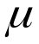的信息，所以检验函数可以从着手考虑。
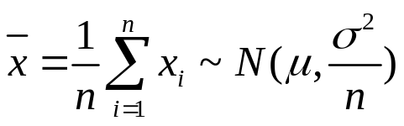 。
由于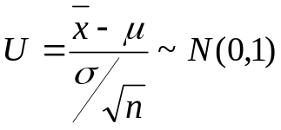，
因此很自然地选用统计量：
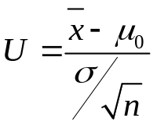作为检验函数。

在假设 为真的条件下，
必有 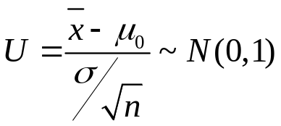，

且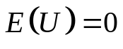,因此，应当在0的周围随机摆动，远离0的可能性较小，所以拒绝域可选在双边区域。

基于以上分析，可得检验方法步骤如下：
(1)先提出假设;

(2)选取检验用的统计量
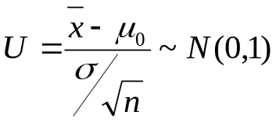；
(3)确定检验水平(或显著性水平)和拒绝域,
给定检验水平，
查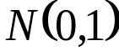表得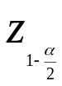，这里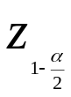为由表得到的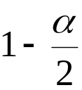分位点,
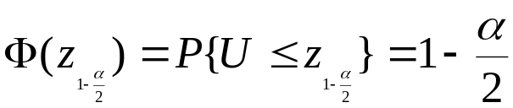 ,
于是有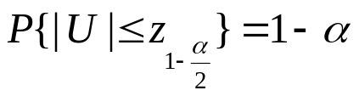，
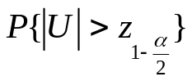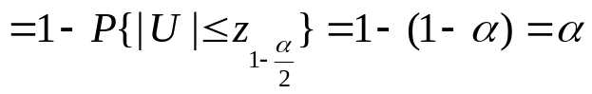,
即得
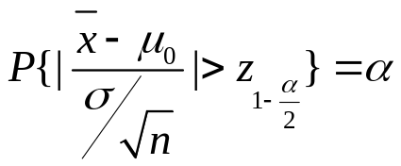，

这就是说，在假设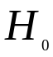为真时，
事件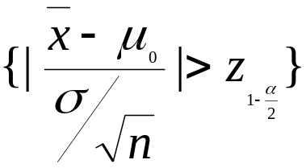必是一个小概率事件。

从而拒绝域
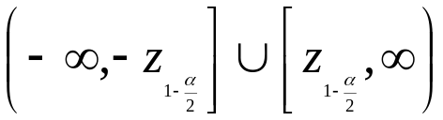;
(4)根据样本的试验值，
算得的值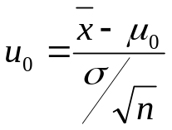,

比较判断下结论：

若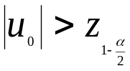，（小概率事件在一次试验中发生，矛盾），则拒绝原假设；

若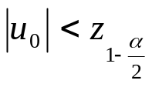，（小概率事件在一次试验中没有发生，不矛盾），则接受假设 .

例1：根据大量调查得知，我国健康成年男子的脉搏平均为72次/分，标准差为6.4次/分，现从某体院男生中，随机抽出25人，测得平均脉搏为68.6次/分。根据经验脉搏服从正态分布.如果标准差不变，试问该体院男生的脉搏与一般健康成年男子的脉搏有无差异？并求出体院男生脉搏的置信区间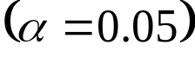.
解：此例是在已知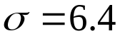的情况下，

（1）检验假设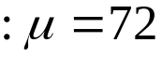,
统计量,

（2）现在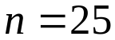,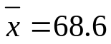,
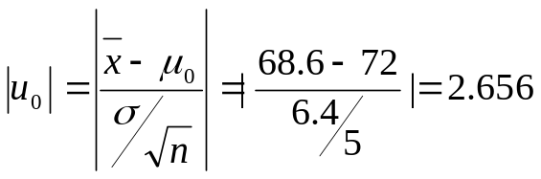,
（3）对于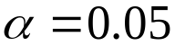，查标准正态分布表得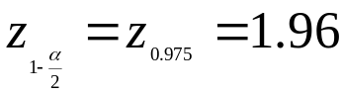,

（4）因为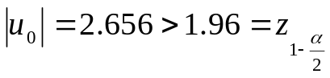，
故拒绝，
说明该体院男生的脉搏与一般健康成年男子的脉搏存在差异。

由于
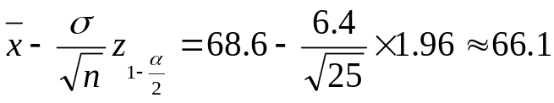,
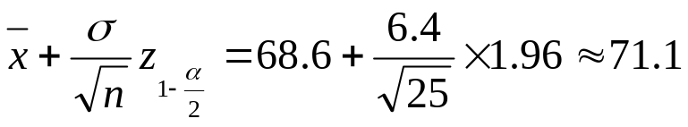,
所以，该体院男生脉搏的95%的置信区间为(66.1 , 71.1)。

有的时候,我们还要检验总体的均值是等于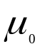还是小于或是大于,
即要在假设
或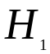：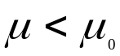中作出选择;
或者要在假设
;：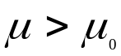中作出选择.
这里的称为备选假设,而把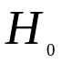称为原假设.

2. 已知方差,
检验假设：;： ,
(事先算出样本观察值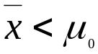,才提这样检验问题) ,
选取统计量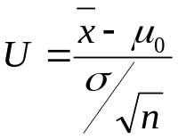，
在为真的条件下,
,
对给定的，选取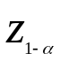，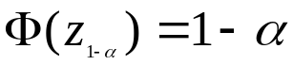,
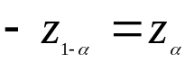,
故 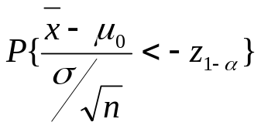
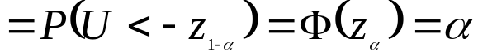,
这表明在为真的条件下，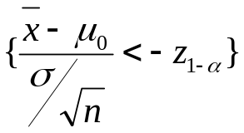是一小概率事件，
由此可以得出如下判定方法：
计算的试验值；
若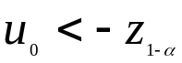，则拒绝原假设,接受；
否则接受原假设。

例2 已知某零件的质量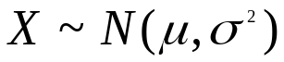,由经验知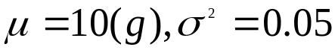 .技术改新后,抽取8个样品,测得质量(单位: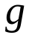)为
9.8,9.5,10.1,9.6,10.2,10.1,9.8,10.0,
若方差不变,问平均质量是否比10为小？(取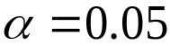)
解 本例是一个左边检验问题,
检验假设：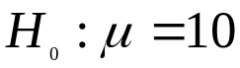;：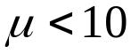 ,
选取统计量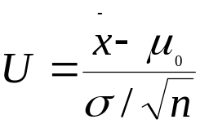，
在为真的条件下,
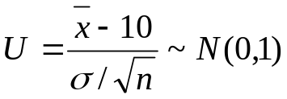,
查标准正态分布表得
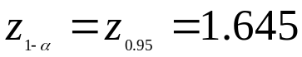,
由样本值计算出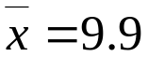
计算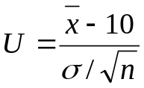的试验值并比较,
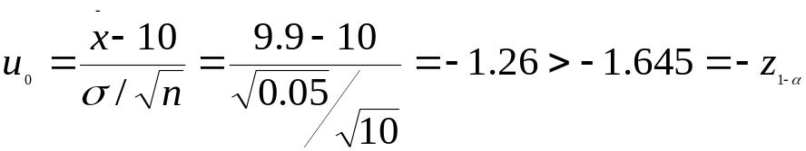,
故接受假设 .

3. 已知方差,
检验假设：;：;
(事先算出样本观察值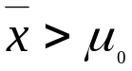,才提这样检验问题) ,
选取统计量，在为真的条件下, 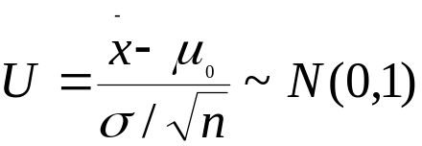,
对给定的，选取，,

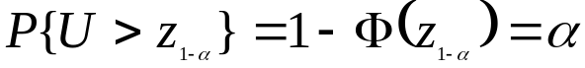 ,
故 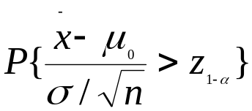
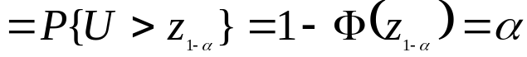,
这表明在为真的条件，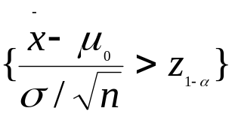是一小概率事件，由此可以得出如下判定方法：
计算的试验值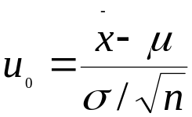；
若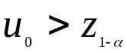，则拒绝原假设,接受；否则接受原假设。

例3 某厂生产的一种铜丝，它的主要质量指标是折断力大小。根据以往资料分析，可以认为折断力X服从正态分布，且数学期望EX＝＝570（N），标准差是＝8（N）。今换了原材料新生产一批铜丝，并从中抽出10个样品，测得折断力（单位：N）为：
- 572 568 570 572
570 570 572 596 584
从性能上看，估计折断力的方差不会发生变化，问这批铜丝的折断力是否比以往生产的铜丝的折断力较大？（取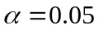）
解：（1）假设H：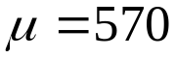；H：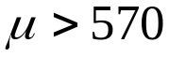
(2)计算统计量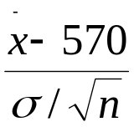的值，
算出＝575.2
＝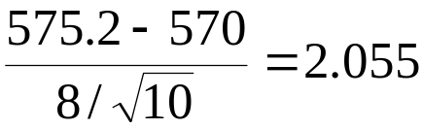
（3）当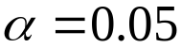时，查标准正态分布表得临界值＝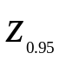＝1.645。
（4）比较与的值的大小。现在＝2.055>1.645=
故拒绝假设即接受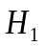.也就是说新生产的铜丝的折断力比以往生产的铜丝的折断力要大.

以上三种检验法由于都是使用的分布，故又名检验法.

